МИНИСТЕРСТВО ОБРАЗОВАНИЯ И НАУКИ РФ

НОВОСИБИРСКИЙ ГОСУДАРСТВЕННЫЙ УНИВЕРСИТЕТ

Факультет информационных технологий  
Базы Данных

А. А. Лаханский, гр. 18208

**Приложение для учета обитателей зоопарка.**

Новосибирск

20 октября 2020 г.

**Введение.**Целью работы было создание приложения для учета обитателей зоопарка. Оно позволяет просматривать и редактировать данные животных, их видах, клетках и ареалах обитания.

**Анализ задания.**В процессе анализа задания была выделена бизнес-логика, которую должно поддерживать приложение.   
**Во-первых**, приложением будут пользоваться люди, которые смогут добавлять и редактировать информацию – диспетчеры, обладающие достаточными для этого полномочиями.   
**Во-вторых**, приложение будет использоваться для ознакомления с обитателями зоопарка. Любой пользователь может узнать все о обитателе выбранной клички, интересующего его вида, или поступившего в определенный период.

**Построение инфологической модели.***Инфологическая модель содержит 4 сущности:*1. Обитатель зоопарка  
2. Клетка зоопарка  
3. Вид животного  
4. Ареал обитания

*Из условий задания можно выделить следующие связи между сущностями:*

* В клетке может обитать несколько животных одинакового типа питания, поэтому связь между ними – **один-ко-многим**.
* Несколько обитателей могут быть представителями одного вида – связь **один-ко-многим**.
* Несколько видов животных могут иметь один ареал обитания – поэтому связь **один-ко-многим**.

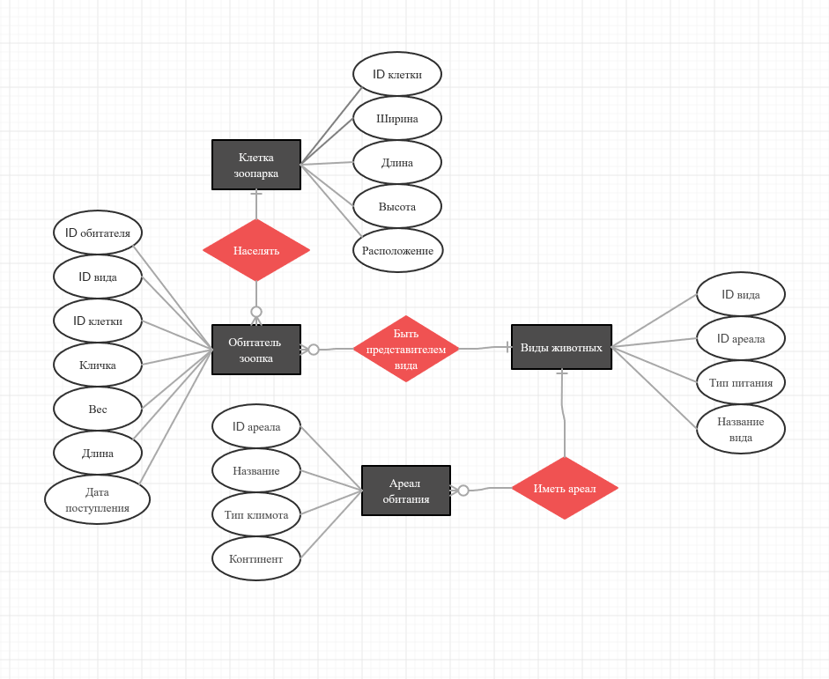Рис. 1. ER-диаграмма.

**Построение схемы данных.**

На рисунке 2 представлена схема данных (логическая модель) проекта.

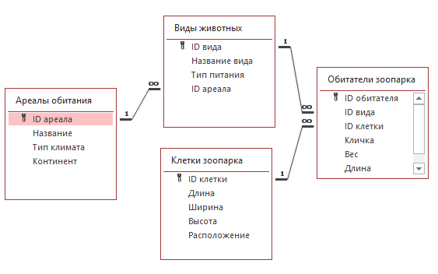

Рис. 2. Логическая модель.

**Таблица “Ареалы обитания”.**В таблице *“Ареалы обитания”* четыре атрибута: *ID ареала, название, тип климата и континент*.

* Атрибут *ID ареала* имеет тип *Счетчик* и является *первичным ключом*.
* Атрибут *Название* имеет тип *Короткий текст*. Используется чтобы хранить название ареала обитания.
* Атрибут *Тип климата* имеет тип *Короткий текст.* Используется чтобы хранить тип климата ареала обитания.
* Атрибут *Континент* имеет тип *Короткий текст*. Используется чтобы хранить название континента ареала обитания. Имеет ограниченный список значений (*Евразия, Африка, Северная Америка, Южная Америка, Австралия, Антарктида*).

**Таблица “Виды животных”.**В таблице “*Виды животных*” четыре атрибута: *ID вида*, *Название вида*, *Тип питания* и *ID ареала обитания.*

* Атрибут *ID издания* имеет *Счётчик* и является *первичным ключом*.
* Атрибут *Название вида* имеет *Короткий текст*. Используется чтобы хранить название вида животных.
* Атрибут *Тип питания* имеет тип *Короткий текст*. Показывает какой тип питания имеет вид. Имеет ограниченный список значений (*хищник*, *травоядное*, *всеядное*).
* Атрибут *ID ареала обитания* имеет целочисленный тип и служит внешним ключом для связи с *ID ареала* в таблице “*Ареалы обитания*”. Нужен для отображения ареала обитания вида.

**Таблица “Клетки зоопарка”.**В таблице *“Клетки зоопарка”* пять атрибутов: *ID клетки*, *Длина,* *Ширина, Высота, Расположение.*

* Атрибут *ID клетки* имеет тип *Счётчик*. Это поле является *первичным ключом.*
* Атрибут *Длина* имеет целочисленный тип. В нём хранится длина клетки.
* Атрибут *Ширина* имеет целочисленный тип. В нём хранится ширина клетки.
* Атрибут *Высота* имеет целочисленный тип. В нём хранится высота клетки.
* Атрибут *Расположение* имеет тип *Короткий текст*. В нём хранится месторасположение клетки в зоопарке.

**Таблица “Обитатели зоопарка”.**В таблице “*Обитатели зоопарка”* пять атрибутов: *ID обитателя*, *ID клетки*, *ID вида*, *Кличка, Вес, Длина* и *Дата поступления в зоопарк.*

* Атрибут *ID обитателя* имеет тип Счётчик и является *первичным ключом*.
* Атрибут *ID клетки* имеет целочисленный тип. Этот атрибут служит внешним ключом для связи с *ID клетки* в таблице“*Клетки зоопарка*”.
* Атрибут *ID вида* имеет целочисленный тип. Этот атрибут служит внешним ключом для связи с *ID вида* в таблице “*Виды животных*”
* Атрибут *Кличка* имеет тип *Короткий текст*. В нём хранится кличка обитателя зоопарка.
* Атрибут *Вес* имеет тип *одинарное с плавающей точкой*. В нём хранится вес обитателя зоопарка.
* Атрибут *Длина* имеет тип *одинарное с плавающей точкой*. В нём хранится длина обитателя зоопарка.
* Атрибут *Дата поступления в зоопарк* имеет тип *Дата и время* и хранит дату поступления в зоопарк обитателя зоопарка.

**Интерфейсы.**   
Приложение имеет форму *Пользователь*. В ней можно авторизироваться как администратор и перейти на форму администратора или посмотреть информацию о обитателях зоопарка.

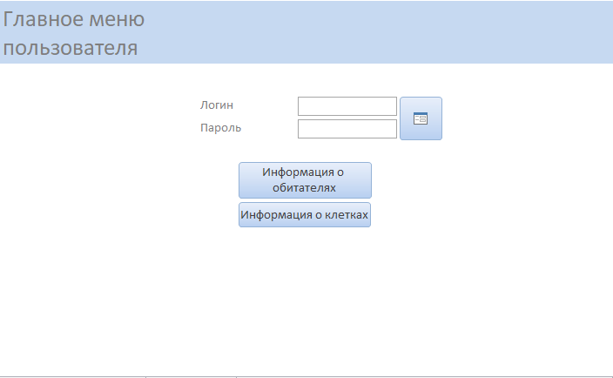   
Рис. 3. Форма “Пользователь”

* Кнопка “*Информация о обитателях“* вызывает форму “*Поиск”* на которой можно получить список всех обитателей по виду, список обитателей поступивших в выбранный промежуток времени или получить полную информацию об обитателе по его кличке.

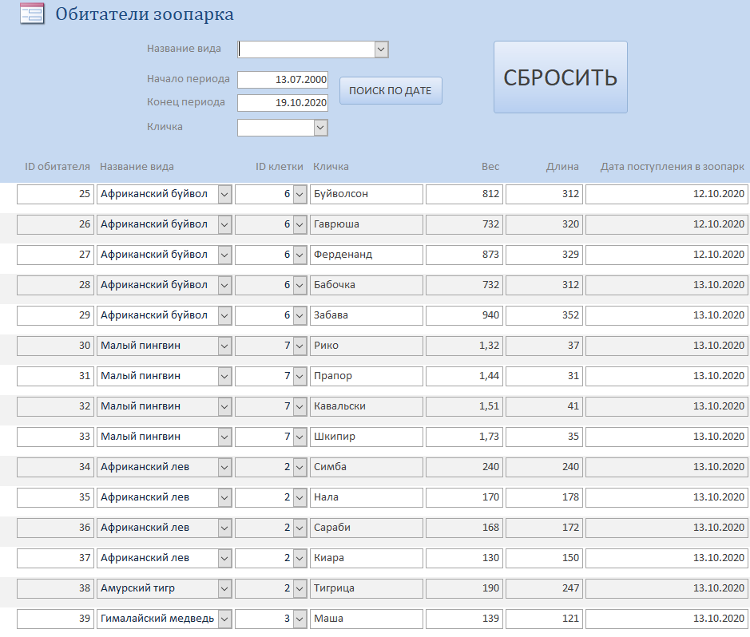  
Рис. 4. Форма “*Информация о обитателях*”

* Кнопка *“Информация о клетках”* вызывает форму “*Клетки информация”*, на которой мы можем посмотреть в каких клетках какие виды животных живут.

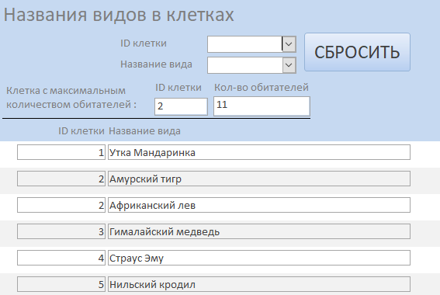

Рис. 5. Форма “Клетки информация”

На форме “*Администратор”* администратор может выбрать, какие данные ввести или отредактировать. Каждая кнопка, кроме тех, что были в форме “*Пользователь*”, соответственно, открывает форму для ввода/редактирования данных.

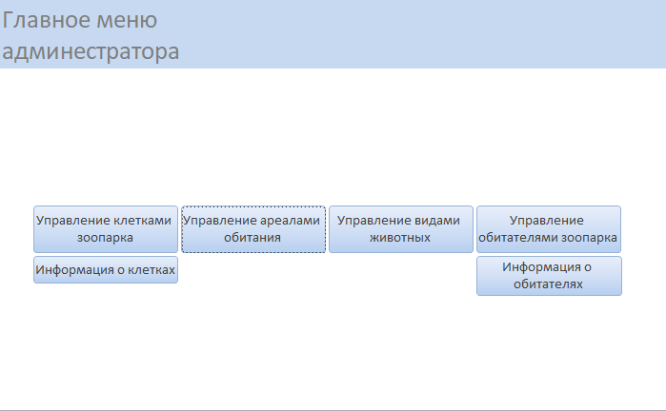

Рис. 6. Форма “Администратор”

На форме “*Поиск*” пользователь может выполнить поиск по кличке обитателя и получить отчет со всей информацией о нём.

**Тестирование.**Для тестирования системы таблицы были заполнены тестовыми данными. Сначала данные записывались в таблицы напрямую через взаимодействие с таблицами. Далее, когда были созданы формы для ввода и редактирования данных – данные вводились через них.

Используя введенные данные можно было проверить правильность работы запросов и формирования отчета. В ходе тестирования ошибок в работе системы замечено не было.

**Заключение.**Процесс выполнения задания был разбит на несколько этапов.   
Сначала определялось, кто и как будет пользоваться приложением. Далее – строилась семантическая модель будущего приложения и, наконец, эта модель была реализована в Microsoft Access 2016.   
В конце работы было выполнено тестирование приложения, которое позволило удостовериться, что приложение работает корректно.   
На основании этого можно сделать вывод, что задача выполнена полностью.

**Приложение: Условие задания.**

Приложение для учета обитателей зоопарка

**Хранимые данных:**

1. Ареалы обитания

* Название
* Тип климата (тропический, умеренный и т.д.)
* Континент

2. Виды животных

* Название
* Тип питания (хищник, травоядное, всеядное)
* Идентификатор ареала

3. Клетки зоопарка

* Уникальный номер клетки в зоопарке
* Длина
* Ширина
* Высота
* Расположение

4. Обитатели зоопарка

* Идентификатор вида
* Идентификатор клетки
* Кличка
* Вес
* Длина
* Дата поступления в зоопарк

**Комментарии:**

1. В одной клетке может содержаться более одного вида животных одного типа;

2. В ареале может обитать более одного вида животных;

**Функциональность:**

1. Запрограммировать формы ввода новых и редактирования имеющихся данных в таблицах.

2. Поиск животных по виду.

3. Поиск всех животных, поступивших в зоопарк за указанный период.

4. Вывод всей информации о животном по его кличке.

5. Вывод информации о самой населенной клетки и количество животных в ней.